令和６年度地域フォーラム [動画をご覧のうえ、ご記入ください]

１.どの学校についてのご意見ですか。開催校一覧より１つお選びください。
令和6年度開催校一覧
八千代西 船橋豊富 船橋北
沼南 多古 九十九里 市原
※複数の学校についてご意見がある場合は、学校別に作成し、提出してください。
県立 高校

２．生徒にとって望ましい学びの環境とは。

３．生徒にとって活力ある教育活動を維持するためにはどうすればよいか

４．対象の高等学校に関する自由記述

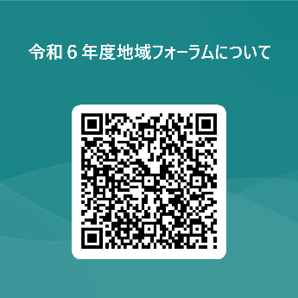
【回答宛先】令和７年３月３１日(月曜日)まで
① ＦＡＸ：０４３（２２４）５４９９ 表紙は不要です。
② 郵送:〒260-8662 千葉市中央区市場町1番1号
千葉県教育庁企画管理部教育政策課 高校改革推進室宛て
③ Microsoft Forms：https://forms.office.com/r/CAPrTGaNGM または右上の二次元コード
①～③のいずれかの方法でご回答ください。

